HOOFDSTUK 3 - HET HEELAL
Par. 3.2 - Newtons gravitatiewet
De gravitatiewet
Planeten volgen (in goede benadering) een cirkelbaan. Er moet dus een middelpuntzoekende kracht werkzaam zijn die ervoor zorgt dat de planeten in hun baan blijven. De universele gravitatiewet van Newton stelt dat alle voorwerpen met massa in het heelal elkaar aantrekken. Deze kracht, die massieve voorwerpen op elkaar uitoefenen, wordt de zwaartekracht genoemd. Eigenschappen van de zwaartekracht zijn de volgende:
- hoe verder de voorwerpen van elkaar verwijderd zijn, des te kleiner is de zwaartekracht,
- hoe groter de massa van een voorwerp is, des te groter is ook de aantrekking op andere voorwerpen,
- de aantrekkende kracht is gericht naar het middelpunt (zwaartepunt) van de aantrekkende massa.
Voor de zwaartekracht die tussen twee bolvormige voorwerpen werkt, geldt verder dat de richting van de kracht samenvalt met de verbindingslijn tussen de twee middelpunten. Voor niet-bolvormige voorwerpen is dat de verbindingslijn tussen de twee zwaartepunten.
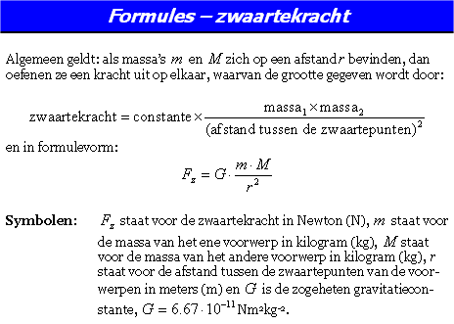
De gravitatieconstante (of zwaartekrachtscontante) is een natuurconstante die de grootte van de zwaartekracht bepaalt. Je kunt deze constante opvatten als de kracht waarmee twee massa’s van ieder 1 kg op een afstand van 1 m elkaar aantrekken. Uit de gegeven waarde zie je dat die kracht zeer klein is. Het effect van de zwaartekracht tussen voorwerpen met een kleine massa is dan ook meestal verwaarloosbaar; de zwaartekracht is een bijzonder zwakke kracht. Bedenk maar eens hoe gemakkelijk een klein magneetje een paperclip oppakt en het dus wint van de gehele aarde!
Pas in 1798 werd de zwaartekracht door Henry Cavendish voor het eerst experimenteel gemeten met een torsiebalans (een moderne versie zie je in dit videofragment).
Ondanks nieuwe technieken blijft de zwaartekrachtsconstante ook nu nog een van de minst nauwkeurig bepaalde fysische grootheden.
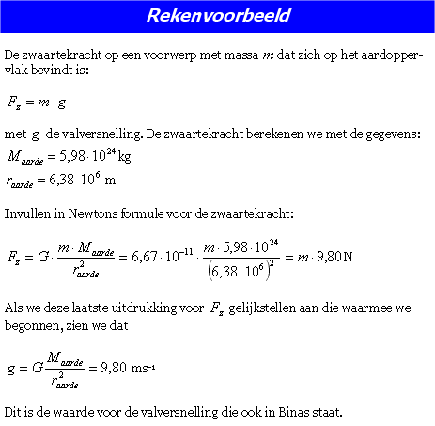
De berekende valversnelling is in overeenstemming met de gemeten waarde. We zien uit de formule dat hoe verder weg van het aardoppervlak we zijn, des te kleiner is de valversnelling.  We zien ook dat volgens de gravitatiewet van Newton de valversnelling onafhankelijk is van het gewicht van massa m, zoals Galilei al had opgemerkt in zijn experimenten met vallende voorwerpen. Dit principe werd nog eens getest op de maan. In ditvideofragment zie je hoe een hamer en een veer in vacuum losgelaten worden en precies op hetzelfde moment neerkomen. | 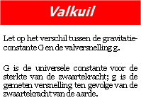
De banen van planeten
De zwaartekracht zorgt er niet alleen voor dat wij naar het aardoppervlak worden getrokken, maar diezelfde kracht houdt ook de maan en de planeten in hun baan. De maan cirkelt rond de aarde. We weten al dat om een voorwerp in een cirkelvormige baan te houden een middelpuntzoekende kracht nodig is. Die kracht is de zwaartekracht van de aarde op de maan.
Er geldt dus:
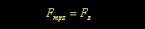
ofwel
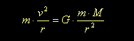
Hierin is M de massa van de aarde en m de massa van de maan. De massa m komt voor aan beide zijden van de formule en valt dus weg:
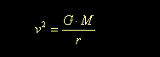
De snelheid waarmee een planeet zijn baan doorloopt is dus alleen evenredig met de aantrekkende massa en omgekeerd evenredig met de onderlinge af-stand. Dit geldt voor het aarde-maan systeem, maar ook voor alle andere planeten die rond de zon draaien. In deze gevallen is M de massa van de zon. Aangezien we ook het verband weten tussen snelheid en omlooptijd voor een cirkelbeweging (zie de tekst daarover), kunnen we ook de omlooptijd uitrekenen.
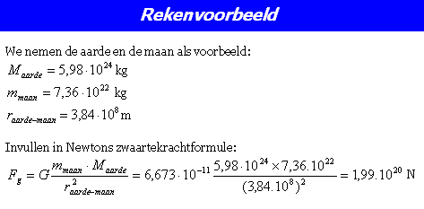
Je ziet dat de maan door de aarde (deze kracht noteren we als F_{am}wordt aangetrokken, maar omgekeerd de aarde ook door maan (deze kracht noteren we als F_{ma}. Er geldt F_{am} = F_{ma} = F_{z}.  Kijk nog eens naar deze animatie. | 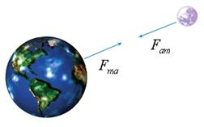
Dit geldt overigens niet alleen voor de zwaartekracht, maar voor alle krachten: krachten komen altijd met zijn tweeën voor, zijn even groot en tegengesteld gericht. Twee voorwerpen oefenen een tegengestelde kracht op elkaar uit zodat er geen resulterende kracht is op het systeem als geheel. Deze regel is in het hele heelal geldig voor elk tweetal voorwerpen, voor de aantrekkingskracht tussen de planeet Jupiter en de zon, maar ook voor die tussen jou en jouw buurman (-vrouw). Deze regel wordt de derde wet van Newton genoemd (niet te verwarren met de zwaartekrachtswet van Newton).
Laten we Newtons eigen woorden uit de Principia er nog even bijhalen:
'Voor elke actie, is er altijd een tegengestelde en gelijke reactie; met andere woorden, de actie die twee lichamen op elkaar uitoefenen zijn altijd gelijk en hebben een altijd tegengestelde richting: wat er drukt of trekt aan iets anders, wordt evenveel gedrukt en getrokken door dat andere. Als iemand een steen indrukt met zijn vinger, wordt zijn vinger ook ingedrukt door de steen. Als een paard een steen aan een touw voorttrekt, zal het paard (om het zo te zeggen) ook evenveel worden terugtrokken door de steen. Het touw, helemaal uitgestrekt, zal het paard naar de steen sturen en de steen naar het paard sturen, ... [Het touw] zal de voorwaartse beweging verhinderen van de één, evenveel als het de voorwaartse beweging van de ander zal bevorderen.'
De derde wet van Newton getuigt van een zeer diep inzicht. Correct doorredenerend houdt deze wet in dat als we één enkel deeltje hadden en verder helemaal niets, dit deeltje geen kracht zou kunnen uitoefenen of ervaren.
Een succesverhaal
Het grote succes van Newton is dat voor de zwaartekracht zo’n eenvoudige formule opgeschreven kan worden en dat deze zo’n algemene geldigheid heeft. De zwaartekrachtformule verklaart met welke versnelling voorwerpen op de aarde vallen, waarom de aarde rond is en hoe planeten en andere hemellichamen bewegen. Alle waarnemingen tot nu toe wijzen erop dat de wet van de zwaartekracht inderdaad universeel is en gebruikt kan worden om voorspellingen te doen over de bewegingen van hemellichamen in het heelal. De vraag waardoor deze wet zo universeel is, kan nog niet beantwoord worden, maar het heeft de afgelopen eeuwen wel wetenschappers geïnspireerd op zoek te gaan naar andere universele wetten.
Een mooi voorbeeld van een voorspelling met de gravitatiewet van Newton is de ontdekking van de achtste planeet Neptunus. De eerste waarneming van Neptunus werd in januari 1613 verricht door Galileo Galilei, toen de planeet vlak naast Jupiter verscheen. Aangezien hij ervan uitging dat het een ster betrof, staat de ontdekking niet op zijn naam. In 1821 publiceerde Alexis Bouvard tabellen van de baan van Uranus, waarbij hij afwijkingen opmerkte t.o.v de voorspelde baan die alleen door een andere planeet veroorzaakt konden worden. In 1843 berekenden John Couch Adams en Urbain LeVerrier onafhankelijk van elkaar de baan die deze hypothetische planeet zou beschrijven. Het waren Johann Galle en Heinrich d'Arrest die de planeet op 23 september 1846 voor het eerst waarnamen, slechts 1° vanaf de plaats waar Adams en LeVerrier deze hadden voorspeld!  De zwaartekracht is ook essentieel voor de structuur van sterrenstelsels en de oerknaltheorie. Deze theorie over het ontstaan van het heelal zullen we in par. 3.5 bespreken. | 